**Джордж Гершвин. Биография.**

*Детство и юность.*

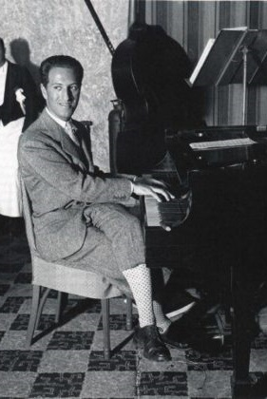Джордж Гершвин родился 26 сентября 1898 года в Бруклине. Музыкант имел европейское происхождение и его настоящее имя Яков Гершовиц. Любовь к джазовой музыке появилась еще в детстве. Мальчик не упускал возможности посетить все джазовые концерты, которые проходили в городе.

С 12 лет он сам начал учиться игре на фортепиано, которое, кстати говоря, предназначалось для старшего брата. Юноша так и не получил впоследствии музыкального образования, но это не помешало ему стать звездой мировой джазовой индустрии. Знакомство в 1915 году с музыкантом Чарльзом Хамбицером позволило Гершвину обрести достаточно вдохновения и получить полезные советы от маэстро, чтобы сделать еще один шаг навстречу успеху. В молодые годы Джордж Гершвин много времени уделял сочинению музыки, импровизациям и технике исполнения. В 16 лет он начал работать в музыкальном магазине, попутно привлекая посетителей своей игрой на пианино. Музыкант играл в ресторанах, часто выступал на публике,  набирался опыта в различных популярных стилях музыки.

Несмотря на протесты родителей, Джорджу все же удалось продолжить свой музыкальный путь. В 18 лет пианист впервые выступил на Бродвее, где его заметили продюсеры музыкальной индустрии. Имя молодого музыканта благодаря усердной работе стало часто появляться в прессе, а блестящее исполнение композиций привлекало в его жизнь все новых людей, например, венгерского композитора Зигмунда Ромберга. Его талант покорил сердца американских слушателей.

В 1919 году вышел мюзикл «Ла Ла Люсиль», который полностью был основан на импровизациях Джорджа Гершвина. Ему не нужно было больше подрабатывать в маленьких ресторанчиках, его музыку заказывали самые крупные мюзиклы, и тем не менее, он не забывал учиться у лучших своих современников: Шенберга, Равеля, Стравинского.

*Молодые годы, путешествие в Европу*.

Его мечта стать «настоящим композитором» постепенно сбывалась. Страсть к музыке и захватывающие импровизации знакомят пианиста с джазовым оркестром Пола Уайтмена. Там же рождается популярная рапсодия Rhapsody in Blue.

Джордж уезжает на три года в Европу, где продолжает развиваться музыкально. Всемирно известными становятся многие его произведения, в том числе мюзиклы Lady Be Good, Oh, Kay! (1926), Of Thee I Sing (1931) – последний мюзикл, за который он был удостоен Пулитцеровской премии.

Ошеломительный успех сочинения «Американец в Париже» по возвращении Гершвина на американскую сце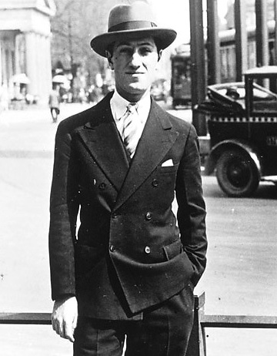ну был очевиден. Эмоции и стремительная музыка, смесь различных жанров, богатство национальных культур – это и наполняло композиции музыканта.

Имя Гершвина было уникальным, оно закрепилось на джазовой сцене настолько прочно, что его композиции и по сей день фигурируют в современных фильмах: «Великий Гэтсби», «На 50 оттенков темнее», «Улыбка Моны Лизы» и другие.

*Опера «Порги и Бесс».*

Яркость, значимость и сочетание классики и негритянского джаза отличали стиль Гершвина от остальных. Период зрелого творчества музыканта приходится на 1930-е годы, когда рождается самая знаменитая опера «Порги и Бесс».

Используя собственные алгоритмы сочинения музыки, Джордж Гершвин создал шедевр, на который потратил 2 года. Молодой гений полностью погрузился в работу в Южной Каролине, отгородился ото всех, чтобы создать истинно значимое произведение в его творчестве. Фольклор и оркестровые сюжеты, фантазийные задумки Гершвина придали особый оттенок звучанию оперы. «Порги и Бесс» считается одной из самых сложных и многоактовых в творчестве Гершвина. Здесь соединены хор, соло, речитативы и органически сплетенные между собой мотивы.

Впервые опера была поставлена в Бостоне в 1935 году – восторженному ликованию зрителей не было предела. Нескончаемый восторг, а также тот факт, что представление посетили люди разных рас, принесли автору признание.

*Трагический финал.*

Гершвин был удостоен награды на церемонии вручения «Оскар» в 1937 году за композицию из фильма They Can’t Take That Away from Me.  Но яркая жизнь молодого композитора оказывается под угрозой.

Во время его  выступлений с симфоническим оркестром Пьера Монте Гершвин потерял сознание.

В 1937 году доктора обнаружили у музыканта опухоль головного мозга. Несмотря на предупреждения медиков, Гершвин продолжает заниматься музыкой, что в конце концов приводит его к трагическому исходу.

11 июля 1937 года Джордж Гершвин скончался во время операции. Молодой гений покинул этот мир, оставив после себя безупречные шедевры в джазовой истории.